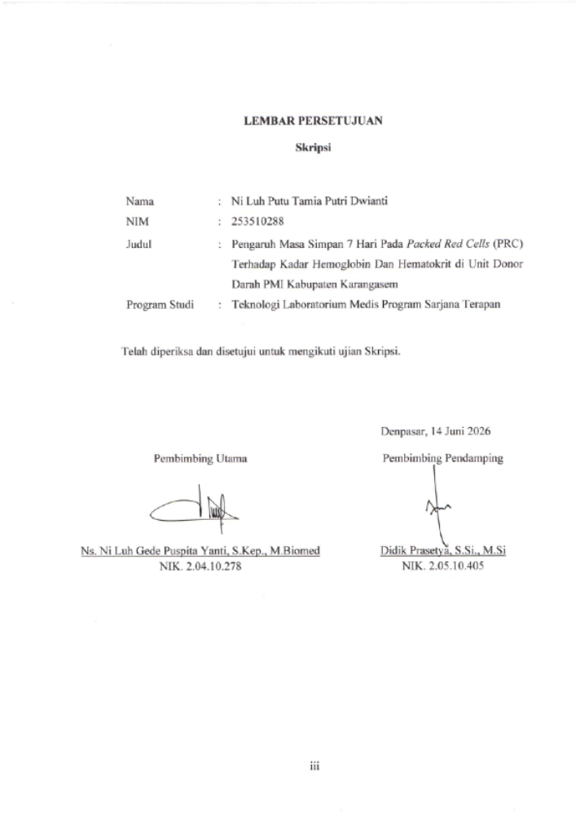
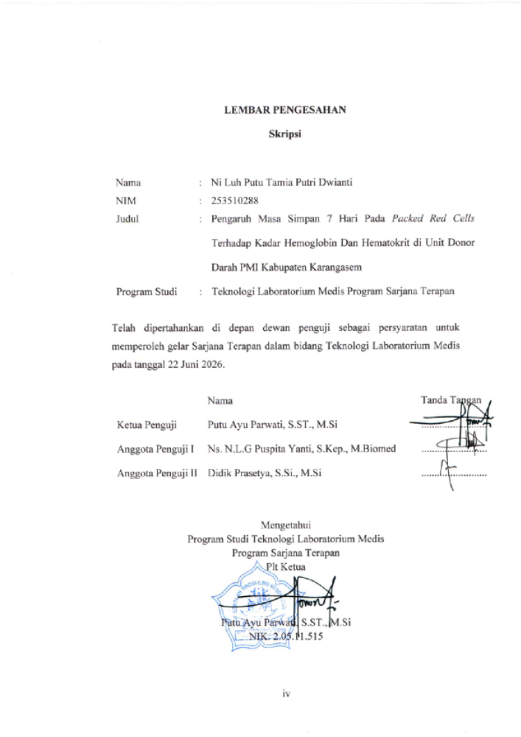

KATA PENGANTAR

Puji Syukur peneliti ucapkan ke hadirat Tuhan Yang Maha Esa, karena berkat Rahmat dan karuniaNya, peneliti dapat penyelesaikan Skripsi yang berjudul “Pengaruh Masa Simpan 7 Hari Pada Packed Red Cells (PRC) Terhadap Kadar Hemoglobin Dan Hematokrit di Unit Donor Darah PMI Kabupaten Karangasem”
Skripsi ini disusun dalam rangka memenuhi sebagian persyaratan untuk memperoleh gelar Sarjana Terapan pada Program Studi Teknologi Laboratorium Medis Program Sarjana Terapan, Sekolah Tinggi Ilmu Kesehatan Wira Medika Bali.
Dalam penyusunan penelitian ini, peneliti banyak mendapat bantuan sejak awal sampai selesainya skripsi ini, untuk itu dengan segala hormal dan kerendahan hati, peneliti menyampaikan penghargaan dan terima kasih yang sebesar-besarnya kepada:
- Dr. Drs. I Nyoman Gede Astina, M.PD., CTH., CHA, selaku Plt. Ketua STIKes Wira Medika Bali yang telah memberi kesempatan dan fasilitas kepada penulis untuk mengikuti dan menyelesaikan Pendidikan di STIKes Wira Medika Bali.
- Putu ayu Parwati, S.ST., M.Si selaku Plt. Ketua Program Studi TLM Program Sarjana Terapan STIKes Wira Medika Bali atas izin yang telah memberikan kepada penulis untuk menempuh Pendidikan di Program Studi Teknologi Laboratorium Medis Program Sarjana Terapan.
- Ns. Ni Luh Gede Puspita Yanti, S.Kep., M.Biomed selaku Pembimbing utama yang telah memberikan arahan, dan bimbingan dari awal hingga akhir kepada penulis.
- Didik Prasetya, S.Si., M.Si selaku Pembimbing pendamping yang telah memberikan dukungan penuh dan bimbingan kepada penulis.
- Putu ayu Parwati, S.ST., M.Si selaku Ketua Penguji yang telah memberikan arahan terhadap penulis dalam penyusunan Skripsi ini.
- dr. Ni Kadek Maya Rasnadea Tami, S.Ked selaku pimpinan UUD PMI kabupaten Karangasem yang telah memberikan dukungan, tempat, dan waktu dalam proses penelitian.
- Orang tua, Saudara dan keluarga selaku yang telah memberikan dukungan moral, material serta doa restu yang telah menyertai di setiap proses skripsi ini.
- Pasangan selaku yang telah memberikan dukungan segalanya kepada penulis hingga saat ini.


Denpasar, Juni 2026
Penulis,

(Ni Luh Putu Tamia Putri Dwianti)

ABSTRAK
PENGARUH MASA SIMPAN 7 HARI PADA PACKED RED CELLS TERHADAP KADAR HEMOGLOBIN DAN HEMATOKRIT

Ni Luh Putu Tamia Putri Dwianti¹, Ni Luh Gede Puspita Yanti ², Didik Prasetya ³
^{1,2,3}Program Studi Teknologi Laboratorium Medis Program Sarjana Terapan
Sekolah Tinggi Ilmu Kesehatan Wira Medika Bali

Pelayanan transfusi darah merupakan bagian penting dalam penanganan berbagai kondisi medis yang memerlukan penggantian komponen darah, sehingga seluruh prosesnya harus dilakukan secara aman dan bermutu. Pemberian packed red cell (PRC) dapat meningkatkan kadar hemoglobin dan hematokrit. Namun, kualitas PRC dapat menurun selama masa penyimpanan. Tujuan dari penelitian ini untuk mengetahui adanya pengaruh masa simpan 7 hari pada packed red cells terhadap kadar hemoglobin dan hematokrit. Penelitian ini menggunakan desain penelitian deskriptif kuantitatif dengan metode eksperimen sederhana. Sampel yang digunakan dalam penelitian ini sebanyak 30 kantong packed red cell (PRC). Pemeriksaan kadar hemoglobin dan hematokrit dilakukan menggunakan alat point of care testing (POCT). Uji statistik yang digunakan adalah uji Wilcoxon Signed Rank Test. Hasil penelitian menunjukkan terdapat pengaruh yang signifikan masa simpan 7 hari terhadap kadar hemoglobin pada PRC (p-value <0,001). Penurunan hemoglobin berkaitan dengan storage lesion yang menyebabkan hemolisis selama penyimpanan. Selain itu, terdapat pengaruh yang signifikan masa simpan 7 hari terhadap kadar hematokrit pada PRC (p-value <0,001). Penurunan hematokrit terjadi akibat berkurangnya integritas eritrosit selama penyimpanan. Meskipun terjadi penurunan, kadar hemoglobin dan hematokrit masih berada dalam batas yang dapat diterima untuk transfusi. Simpulan masa simpan 7 hari berpengaruh terhadap kadar hemoglobin dan hematokrit pada PRC, sehingga perlu diperhatikan dalam menjaga kualitas komponen darah untuk transfusi.

Kata kunci: Hemoglobin, Hematokrit, Masa Simpan, PRC

ABSTRACT
THE EFFECT OF A 7-DAY STORAGE PERIOD ON PACKED RED CELLS ON HEMOGLOBIN AND HEMATOCRIT LEVELS

Ni Luh Putu Tamia Putri Dwianti¹, Ni Luh Gede Puspita Yanti ², Didik Prasetya ³

^{1,2,3}Applied Bachelor’s Degree Program In Medical Laboratory Technology
Wira Medika Bali Collage of Health Sciences

Blood transfusion services are a vital component in the management of various medical conditions requiring blood component replacement; therefore, the entire process must be conducted safely and with high quality. The administration of packed red cells (PRC) can increase hemoglobin and hematocrit levels. However, the quality of PRC may deteriorate during storage. The objective of this study was to determine the effect of a 7-day storage period on hemoglobin and hematocrit levels in packed red cells. This study employed a quantitative descriptive research design using a simple experimental method. The sample consisted of 30 units of packed red cells (PRC). Hemoglobin and hematocrit levels were measured using point-of-care testing (POCT) devices. The statistical test used was the Wilcoxon Signed-Rank Test. The results showed that a 7-day storage period had a significant effect on hemoglobin levels in PRC (p < 0.001). The decrease in hemoglobin was associated with storage lesions that induced hemolysis during storage. In addition, a 7-day storage period had a significant effect on hematocrit levels in PRC (p < 0.001). The decrease in hematocrit was related to the reduced integrity of erythrocytes during storage. In conclusion, a 7 day storage period significantly affects hemoglobin and hematocrit levels in PRC; therefore, storage duration should be considered to maintain the quality of blood components for transfusion.

Keywords: Hemoglobin, Hematocrit, Storage Period, PRC

HALAMAN PERNYATAAN ORISINALITAS

Skripsi ini adalah hasil karya saya sendiri, semua sumber baik yang dikutip maupun dirujuk telah saya nyatakan dengan benar.


Nama : Ni Luh Putu Tamia Putri Dwianti
NIM : 253510288
Tanda Tangan :

Tanggal : 22 Juni 2026

DAFTAR ISI

HALAMAN SAMPUL i
HALAMAN JUDUL ii
LEMBAR PERSETUJUAN iii
LEMBAR PENGESAHAN iv
KATA PENGANTAR v
ABSTRAK vii
ABSTRACT viii
HALAMAN PERNYATAAN ORISINALITAS ix
DAFTAR ISI x
DAFTAR TABEL xii
DAFTAR GAMBAR xiii
DAFTAR LAMPIRAN xiv

BAB I PENDAHULUAN 1
1.1 Latar Belakang 1
1.2 Rumusan Masalah Penelitian 6
1.3 Tujuan Penelitian 6
1.4 Manfaat Penelitian 7
1.5 Keaslian Penelitian 8

BAB II TINJAUAN PUSTAKA 10
2.1 Tinjauan Teori 10
2.1.1 Darah 10
2.1.2 Hemoglobin (Hb) 12
2.1.3 Hematokrit (HCT) 13
2.1.4 Penyimpanan Darah 13
2.1.5 Tranfusi Darah 15
2.1.6 Komponen Darah 17
2.2 Kerangka Konsep 21
2.3 Hipotesis 23

BAB III METODE PENELITIAN 24
3.1 Jenis dan Desain Penelitian 24
3.2 Tempat dan Waktu Penelitian 24
3.3 Populasi dan Sampel Penelitian 25
3.3.1 Populasi 25
3.3.2 Sampel Penelitian 25
3.4 Variabel dan Definisi Operasional Variabel 27
3.4.1 Variabel 27
3.4.2 Definisi Operasional Variabel 27
3.5 Jenis Data 28
3.6 Prosedur Kerja 29
3.6.1 Pra analitik 29
3.6.2 Analitik 30
3.6.3 Pasca Analitik 31
3.7 Analisis Data 31
3.8 Etika Penelitian 33

BAB IV HASIL PENELITIAN DAN PEMBAHASAN 35
4.1 Hasil Penelitian 35
4.2 Pembahasan Hasil Penelitian 40
4.3 Keterbatasan Penelitian 52

BAB V PENUTUP 54
5.1 Kesimpulan 54
5.2 Saran 54

DAFTAR PUSTAKA 56
LAMPIRAN 59

DAFTAR TABEL

Tabel 1.1 Keaslian Penelitian 8
Tabel 3.1 Definisi Operasional 28
Tabel 4.1 Kadar Hemoglobin Kantong Darah PRC Pada Masa Simpan 37
Tabel 4.2 Kadar Hematokrit Kantong Darah PRC Pada Masa Simpan 37
Tabel 4.3 Uji Shapiro wilk 38
Tabel 4.4 Uji Wilcoxon Signed Rank Test 39

DAFTAR GAMBAR

Gambar 2.1 Kerangka Konsep 21

DAFTAR LAMPIRAN

Lampiran 1 Jadwal Penelitian 59
Lampiran 2 Anggaran Penelitian 60
Lampiran 3 Ethical Clearance 61
Lampiran 4 Surat Ijin Penelitian 62
Lampiran 5 Data Rata Rata Penerimaan Darah Perbulan 63
Lampiran 6 Quality Control 64
Lampiran 7 Lembar Pengumpulan Data 65
Lampiran 8 Analisis Data 67
Lampiran 9 Dokumentasi Penelitian 69

